งานจราจร สภ.ขนอม
รายงานผลการปฏิบัติราชการงานจราจร เดือน มิถุนายน 2569

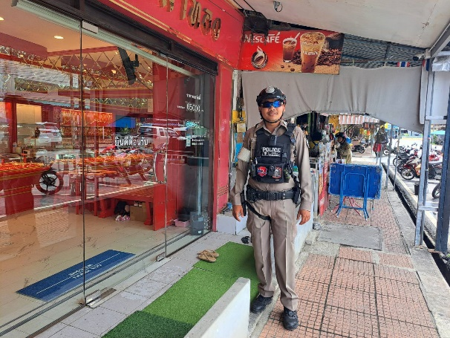
วันที่ 1,2,3,6,7,8,9,10,17,20,21,22,23,24,27,28,29,30 เดือน มิถุนายน 2569
เวลาประมาณ 11.30-14.30 น. ร.ต.อ.ชัยรัตน์ คชินทรโรจน์ รอง สว.จร.สภ.ขนอม พร้อมด้วยชุดปฏิบัติการตำรวจสายตรวจจราจร สภ.ขนอม ออกตรวจเยี่ยมร้านทอง ณ บริเวณชุมชนตลาดสี่แยกขนอม ม.4 ต.ขนอม และบริเวณชุมชนตลาดบ้านบางโหนด ม.1 ต.ขนอม อ.ขนอม จว.นครศรีธรรมราช เพื่อจัดระเบียบการจอดรถ ป้องกันอาชญากรรมและการแข่งรถในทางสาธารณะในพื้นที่รับผิดชอบ
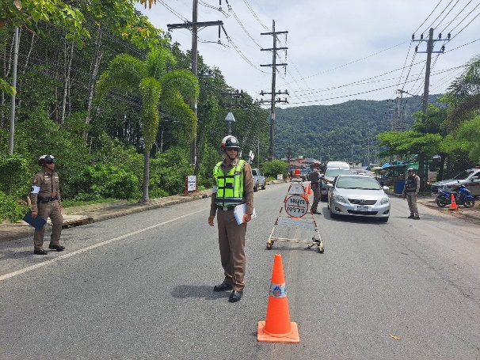
วันที่ 1-30 เดือน มิถุนายน 2569 เวลาประมาณ 09.00-12.00 น. และเวลา 16.00-18.00 น. พ.ต.ท.นิกร แก้วเนิน สวป.สภ.ขนอมพร้อมด้วย ร.ต.อ.ชัยรัตน์ คชินทรโรจน์ รอง สว.จร.สภ.ขนอม และชุดปฏิบัติการตำรวจสายตรวจจราจร สภ.ขนอม ตั้งจุดตรวจกวดขันวินัยจราจร และป้องกันอาชญากรรมในพื้นที่รับผิดชอบ สภ.ขนอม อ.ขนอม จว.นครศรีธรรมราช

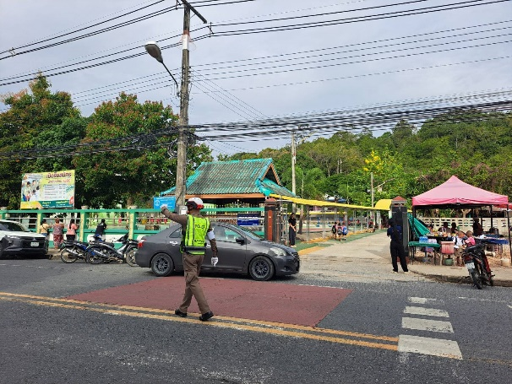
วันที่ 1,2,4,5,8,9,10,11,12,15,16,17,18,19,22,23,24,25,26,29,30 เดือน มิถุนายน 2568
เวลาประมาณ 07.00 น. ของทุกวัน ร.ต.อ.ชัยรัตน์ คชินทรโรจน์ รอง สว.จร.สภ.ขนอม พร้อมด้วยชุดปฏิบัติการตำรวจสายตรวจจราจร สภ.ขนอม อำนวยความสะดวกด้านการจราจร ให้แก่ผู้ปกครองและนักเรียน ณ บริเวณหน้าโรงเรียนวัดเขา(วันครู2501) ม.4 ต.ขนอม และบริเวณหน้าโรงเรียนขนอมพิทยา ม.12 ต.ขนอม อ.ขนอม จว.นครศรีธรรมราช
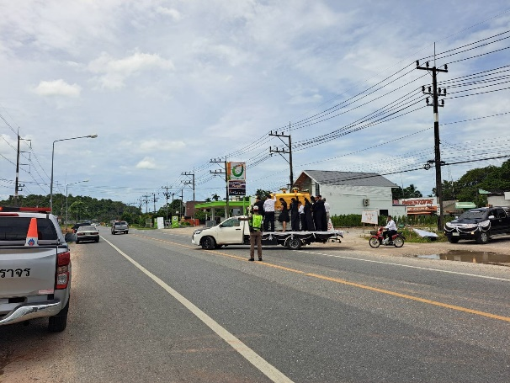
วันที่ 29 เดือน มิถุนายน 2568
วันที่ 29 มิถุนายน 2569 เวลาประมาณ 12.00 น. ร.ต.อ.ชัยรัตน์ คชินทรโรจน์ รอง สว.จร.สภ.ขนอม พร้อมด้วยชุดปฏิบัติการตำรวจสายตรวจจราจร สภ.ขนอม อำนวยความสะดวกด้านการจราจร งานขาว-ดำ ณ บริเวณข้างปั้มน้ำมันบางจากขนอม ม.10 ต.ขนอม ไปยัง วัดเขาขนอม (พระราชทานเพลิงศพ) ม.10 ต.ขนอม อ.ขนอม จว.นครศรีธรรมราช

